Грязные слова
Сейчас нецензурные слова можно услышать на улице, в общественном месте, с экрана телевизора и даже в детской песочнице и в школе. Такое ощущение, что это стало нормой в разговорной речи. Но ведь в нашем русском языке есть очень много хороших, добрых слов. Известный писатель Михаил Шолохов писал: «Красноречие при человеке – великое дело, и нужное слово, ежели оно вовремя сказано, всегда дорогу к сердцу найдет». Проблема сквернословия имеет свои корни не только в низком уровне жизни, но и в невоспитанности.
20 октября 2021 г. учащиеся 8 классов МБОУ СОШ №1 посетили Лакинский городской дом культуры.
В предверии мероприятия в школе среди учеников 8-х классов было проведено анкетирование по использованию ненормативной лексики в повседневной жизни.
Ребята слушали рассказ о том, как богат и красив наш язык по звучанию, но есть такие слова, которые неприятно слышать, когда их произносят люди в своей разговорной речи. Эти слова называют в народе по-разному: мат, жаргон, нецензурная брань, но все они относятся к ненормативной лексике. Затем дети посмотрели видеоролик про вред ненормативной лексики. Далее ребятам были предложены вопросы, где они с интересом высказывали свое мнение, рассуждали о том, что можно обходиться и без матерных слов. В результате все пришли к единому мнению, что мат и жаргон – это нравственная деградация общества и пока не поздно, с ней надо бороться, начиная с себя. Необходимо как можно больше читать книг, чтобы иметь большой словарный запас. В продолжении темы был показан фильм «Грязные слова».

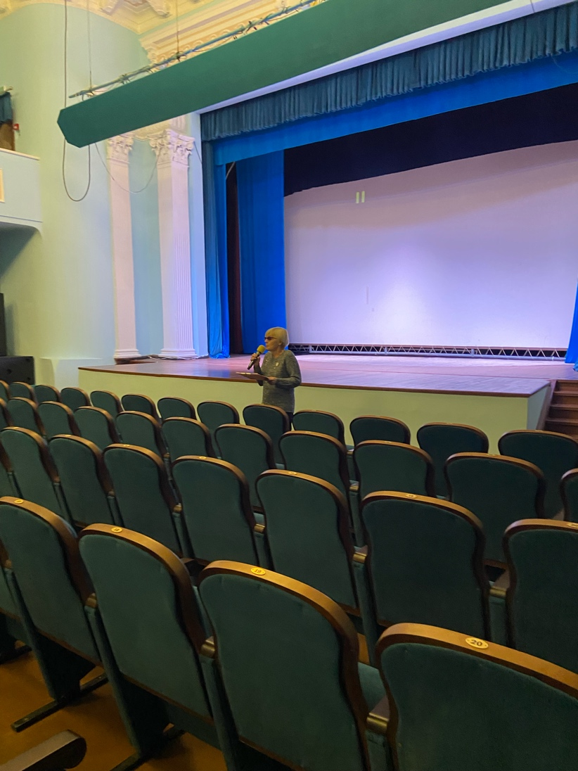
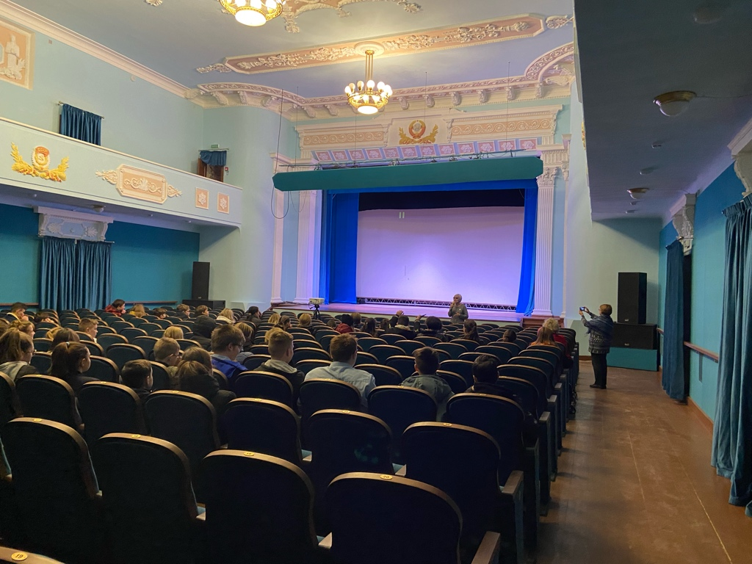
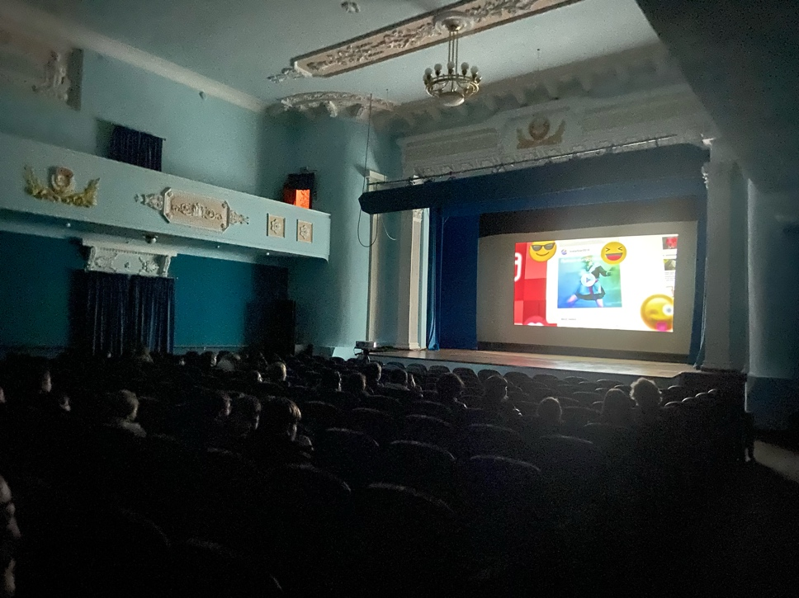
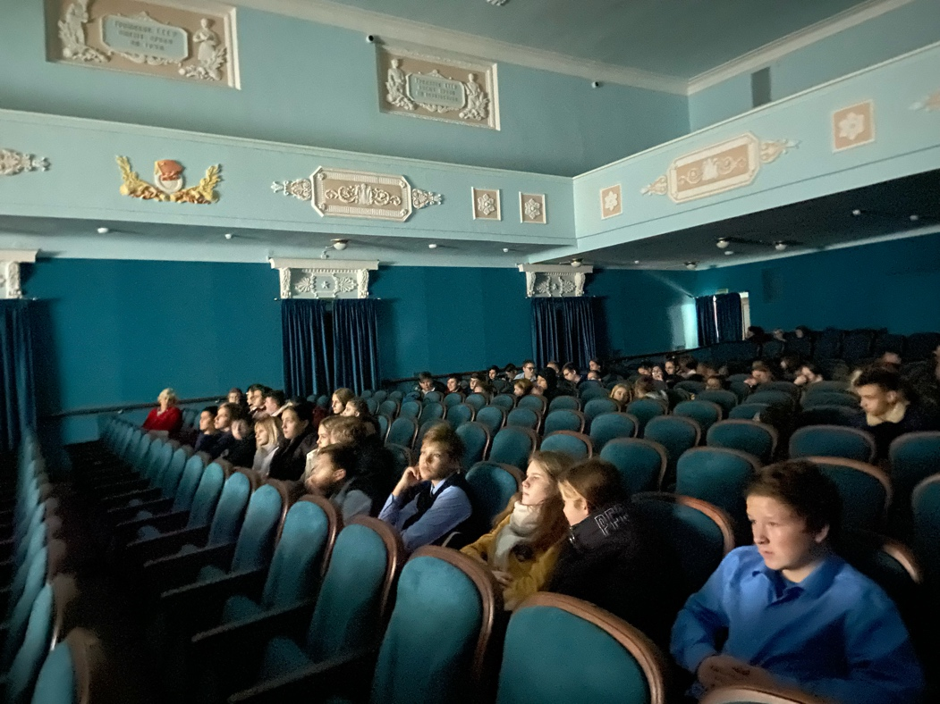
Педагог-организатор, Е.Д.Махалова

